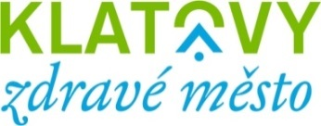
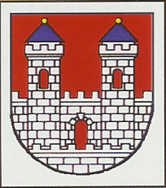
Hodnotící zpráva projektu Klatovy Zdravé město a MA21 za rok 2022
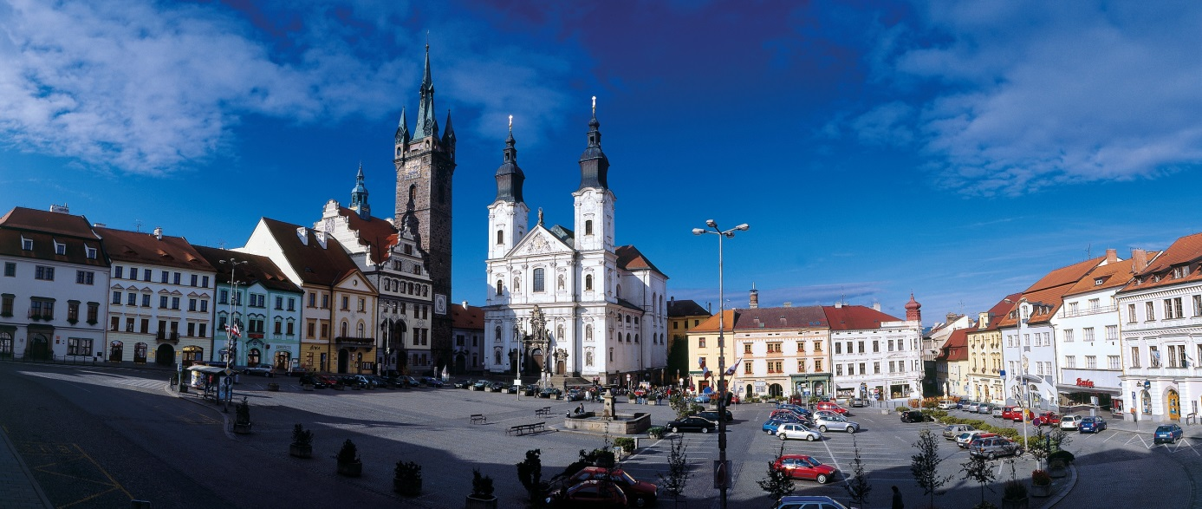

Členství města Klatovy v Národní síti Zdravých měst ČR

Projekt Zdravé město je mezinárodní projekt garantovaný Světovou zdravotní organizací (WHO). Vychází ze strategie Světové zdravotní organizace Zdraví 21 a z dokumentu OSN Agenda 21. Cílem projektu Zdravé město je vytvářet podmínky pro kvalitnější a zdravější život obyvatel měst. Město Klatovy požádalo o členství v národní síti Zdravých měst ČR dne 27. 9. 2011.

Politické a organizační zázemí ZM a MA21
Politik projektu Zdravé město a místní Agendy 21 je místostarosta města Klatov Ing. Martin Kříž a koordinátorkou vedoucí odboru školství, kultury a cestovního ruchu Ing. Alena Kunešová. Komise pro udržitelný rozvoj, Zdravé město a místní agendu 21 čítá celkem 15 členů. Je složena ze zástupců veřejné správy, neziskového a soukromého sektoru. Komise aktivně spolupracuje na rozvoji
ZM a MA21 ve městě prostřednictvím řady aktivit (např. kampaně, akce pro veřejnost, práce s výstupy komunitního plánování, plán zlepšování apod.).

Zdravé město je prestižní označení pro municipalitu, která je aktivně zapojena do mezinárodního projektu. Je zejména projektem komunitním, který otevírá prostor pro aktivity a zájmy obyvatel. Město Klatovy je řádným členem Národní sítě Zdravých měst ČR od roku 2011. Každoročně se zde v rámci projektu Zdravé město a MA21 koná pestrá škála akcí pro děti, dospělé i seniory.
AKCE ORGANIZOVANÉ V RÁMCI PROJEKTU ZM A MA21 V ROCE 2022

Rok 2022 se pomalu vrátil do starých kolejí a i občané města Klatov se postupně vraceli na akce pořádané městem.

Akce, které se v roce 2022 uskutečnily:

- Vítání jara – koncert ve spolupráci s Ševčíkovou akademií (20.3.2022)
- Školní fórum na Masarykově ZŠ Klatovy (13.4.2022)
- Sázení stromů ve Spáleném lese (23.4.2022)
- Seminář vedoucích jídelen (26.5.2022)
- Školní fórum na ZŠ Čapkova ul. Klatovy (27.5.2022)
- Vzdělávací seminář Udržitelný rozvoj a MA21 (6.6.2022)
- Táhneme za jeden provaz (22.06.2022)
- Avon pochod (25.6.2022)
- Voňavá adventní neděle (26.11.2022)
- XII. Klatovský klášterní bazar (11.12.2022)
- Strom splněných přání – předávání dárků (20.12.2022)

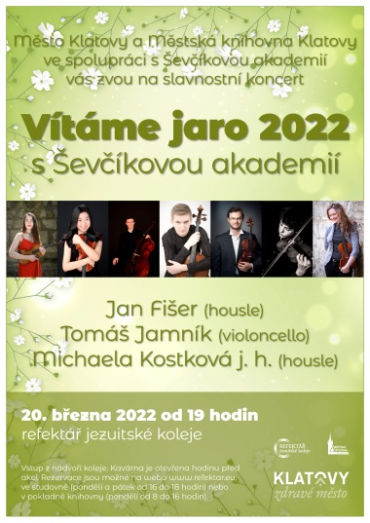
Vítání jara 2022

První letošní akce v rámci projektu Zdravého města byl koncert ve spolupráci s Ševčíkovo akademií. Toto hudební těleso jsme přivítali dne 20.3.2022 v opravených prostorách refektáře jezuitské koleje. Úvodní slovo, v čase jarního slunovratu, pronesl místostarosta Ing. Václav Chroust. Poté se přítomní diváci ponořili do tónů smyčcových nástrojů a klavíru.

Sázení stromů ve Spáleném lese

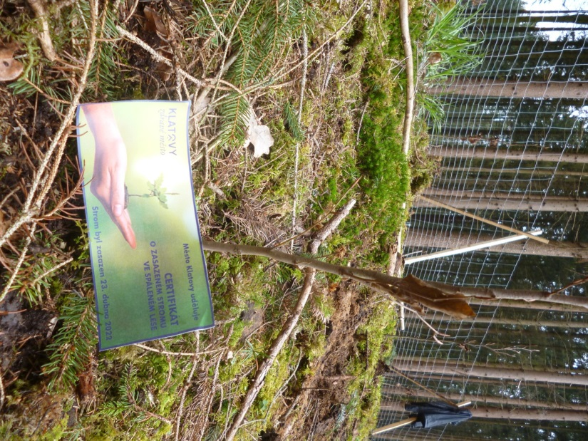
Sázení stromů ve Spáleném lese proběhlo ve spolupráci s Lesy města Klatov a Technickými službami v sobotu 23.4.2022. Sraz dobrovolníků byl u hájovny a poté se účastníci odebrali na místo, kde během dopoledne osázeli 600 sazenic buku. Každý, kdo se přičinil k dobré věci, obdržel na památku certifikát o zasazeném stromě a na závěr akce si všichni společně u táboráku opekli vuřty.

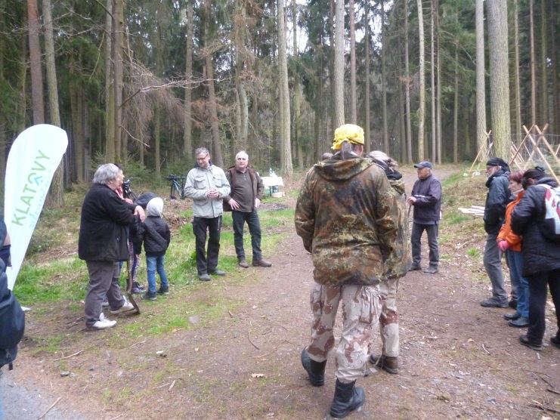

Seminář vedoucích jídelen

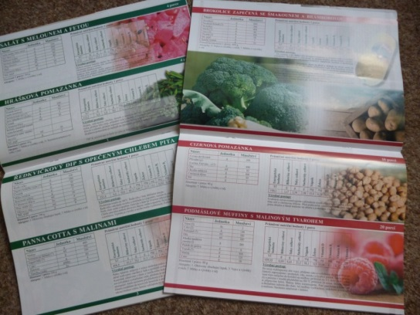
Zdravé stravování jde neodmyslitelně ruku v ruce se zdravým životním stylem. I v této oblasti je důležité se průběžně vzdělávat a sledovat trendy, co se týče zdravého stravování a přípravy zdravé stravy. Proto OŠKCR každoročně v rámci Zdravého města pořádá seminář pro vedoucí jídelen základních a mateřských škol , kde se pravidelně seznámí s novinkami a ty pak mohou využít ve svém provozu. V letošním roce se seminář konal 26.5.2022 a jeho hlavním tématem byla příprava receptů a skladba jídel tak, aby strava byla pestrá, vyvážená a současně pro děti i atraktivní. Pozornost letošního semináře byla věnována svačinám, dezertům a salátům.

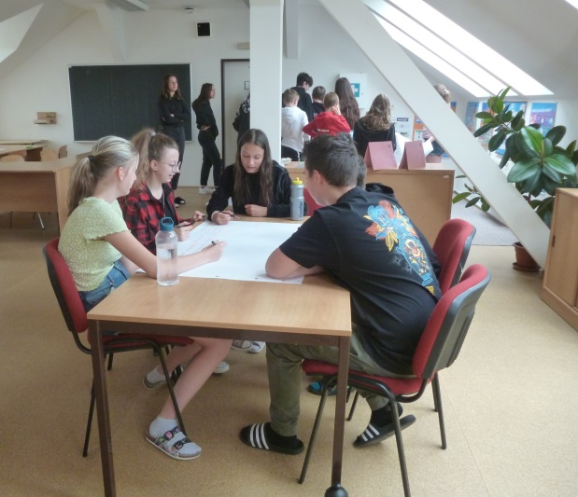
Školní fórum na Základní škole Klatovy, Čapkova ul. 126

Dne 27.5.2022 se v rámci projektu Zdravého města Klatovy konal již 3.ročník školního fóra na Základní škole Klatovy, Čapkova ul. 126.

Tentokrát fórum vedli již sami kantoři. Nejprve byly vyhodnoceny výsledky z druhého školního fóra. Poté se vybraní žáci 5. – 9. tříd formou losování rozdělili do pěti skupin. Následně diskutovali a spolupracovali v šestičlenných skupinkách u pěti stolů a vyjadřovali své kladné i záporné názory týkající se školy a města Klatov. Po přestávce žáci vyplňovali vědomostní kvíz, jehož obsahem byla znalost města Klatov. Po vyhodnocení a předání odměn žákům byla rozdána zdravá ovocná svačina.

Výsledkem fóra bylo deset hlavních námětů na zlepšení v oblasti škola, ke kterým se na závěr vyjádřila ředitelka školy PaedDr. Dana Martínková a deset námětů na téma město, které následně okomentoval místostarosta města Klatov Ing. Martin Kříž.

Školní fórum na Masarykově základní škole Klatovy, tř.Národních mučedníků 185
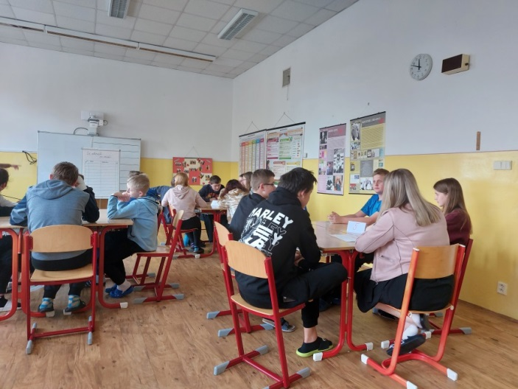
Dne 13.4.2022 se v rámci projektu Zdravého města Klatovy a MA21 uskutečnil již třetí ročník školního fóra na Masarykově základní škole Klatovy, tř. Národních mučedníků 185. Školní fórum si tentokrát vedli zástupci školy sami. U pěti stolů diskutovali žáci 5. až 9. tříd a společně shromažďovali náměty na zlepšení ve škole a ve městě.
První blok, týkající se oblasti „škola“, zhodnotila ředitelka školy Mgr. Emilie Salvetrová. Poté následovala zdravá přestávka v podobě ovoce a nápojů a zpestřením pro žáky byl vědomostní kvíz. Druhý blok byl zaměřený na téma „město“. Zde se žáci opět kladně i záporně vyjadřovali k situaci ve městě, ve kterém žijí. Vítězné náměty byly prodiskutovány se zástupci školy. Školní fórum se žákům líbilo a zároveň zábavnou formou přispělo k jejich aktivnímu se vyjadřování k činnostem probíhajících ve škole i ve městě.

Zástupci školy ředitelka Mgr. Emile Salvetrová a zástupce ředitelky Kopecký Lukáš seznámili na jednání dne 20.4.2022 s výsledky školního fóra politika ZM Ing. Martina Kříže a koordinátorku Ing. Alenu Kunešovou.

Výsledky ŠF 10P budou zástupci Zdravého města zohledňovat v budoucnu jako případné náměty při plánování investičních akcí ve městě a jako nápady pro zlepšování života občanů ve městě Klatovy.

Táhneme za jeden provaz

Dne 22.6.2022 se konala další akce v rámci projektu Zdravé město Klatovy , jejíž smyslem bylo propojení světa „zdravých“ a „handicapovaných“ a vést k větší ohleduplnosti a vzájemné toleranci. Jako vzácného hosta jsme mohli přivítat Davida Drahonínského.
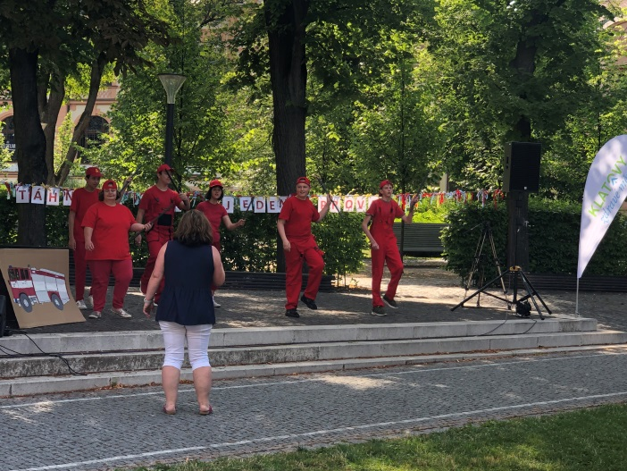
Během celého dopoledne se na pódiu ve Vrchlického sadech střídali žáci z klatovské MŠ,ZŠ s klienty z Domova pro osoby se zdravotním postižením v Bystřici/Úhl. Velice bezprostřední byla vystoupení žáků ZŠ Hálkova ul.v Klatovech. Program doplnila vystoupení žáků ze ZUŠ J. Kličky. Velkým lákadlem jako každoročně byl stánek společnosti LENOX z.s., kde si děti vyzkoušely slalom na elektrickém invalidním vozíku a různé pomůcky, které pomáhají handicapovaným v jejich omezeních. Bohatý program doplnila ukázka suché připravy hokejového klubu HC Klatovy.
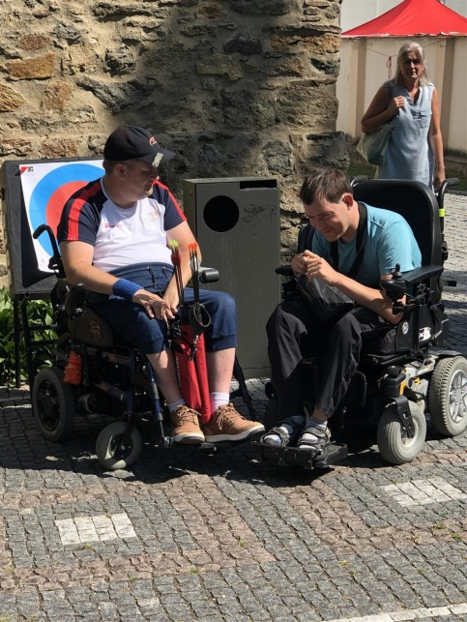

Pověstnou třešničkou na dortu byla účast handicapovaného lukostřelce, paralympionika, držitele 2 světových rekordů a 6-ti paralympijských medailí - Davida Drahonínského. Tento vzácný host obohatil program svým vyprávěním, ale také ukázkou střelby z kladkového luku se kterým získal zlatou a stříbrnou medaili v Tokiu v r. 2020. Tento vzácný kov si mohli všichni přítomní nejenom vyfotit, ale také potěžkat a dokonce si pověsit na krk.

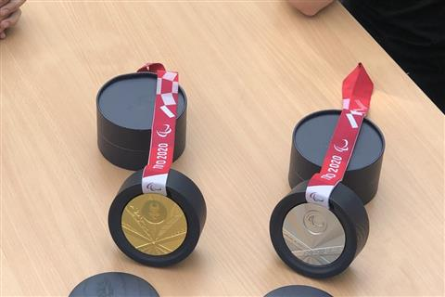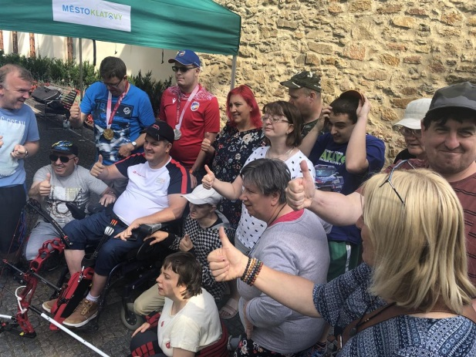

Avon pochod

Další každoroční akcí, kterou dne 25.6.2022 Město Klatovy a OŠKCR v rámci projektu Zdravé město uspořádalo, byl již devátý ročník charitativního AVON pochodu . Patrony klatovského pochodu byli Mgr. Rudolf Salvetr, starosta města Klatovy a MUDr. Miroslava Skovajsová, Ph.D., odborná garantka projektu Avon proti rakovině prsu, zakladatelka sítě mammocenter v ČR a klatovská rodačka. Na akci byla představena také činnost Mammocentra v Klatovech MUDr. Milošem Chroustem, také činnost Klatovského okrašlovacího spolku Mgr. Pavlou Mikulášovou a spolku Beseda Ivou Lenerovou.

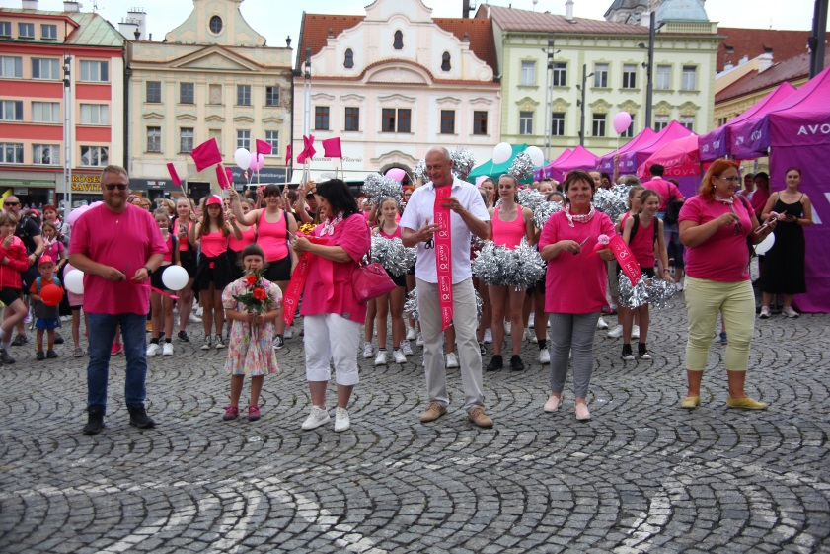
Oproti minulým letům byl program na dvou místech. Start byl na náměstí Míru, kde byla první část programu. Tam jsme mohli zhlédnout taneční vystoupení skupiny MODERN. Během průvodu byl zasazen růžový keř a poté účastníci, celkem se jich bylo registrováno 170, došli krátkou trasou za doprovodu dechové kapely Úhlavanky do Mercandinových sadů. Na Kolonádě na ně čekala druhá polovina programu, který byl zakončen vystoupením skupiny DUO VERONA.

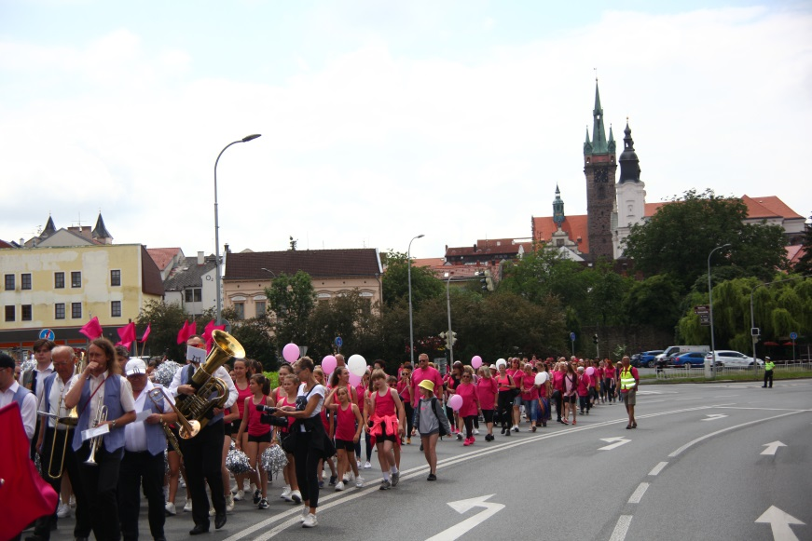

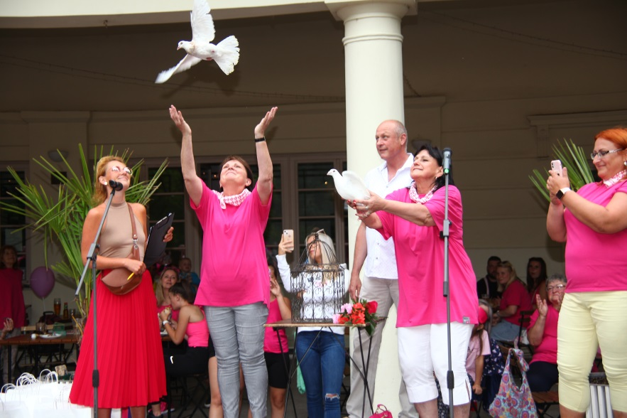

Vzdělávací seminář na téma Udržitelný rozvoj a MA21

Klatovy zdravé město, místní Agenda MA 21 ve spolupráci s Institutem komunitního rozvoje uspořádalo dne 6.6.2022 v sále Klubu seniorů, seminář na téma „Zdraví a zdravý životní styl “ Seminář byl cílen na užší okruh veřejnosti, na seniory.

Přednášející Ing. Dana Diváková rozdělila seminář do 2 bloků. Poutavou a srozumitelnou formou byli senioři upozorněni na nebezpečí stresu na zdraví a s nástroji, jakým způsobem se proti stresu bránit.

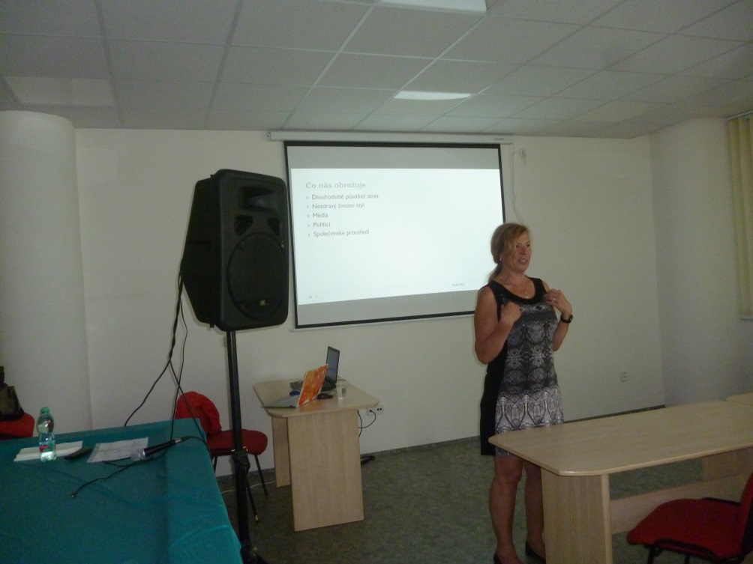

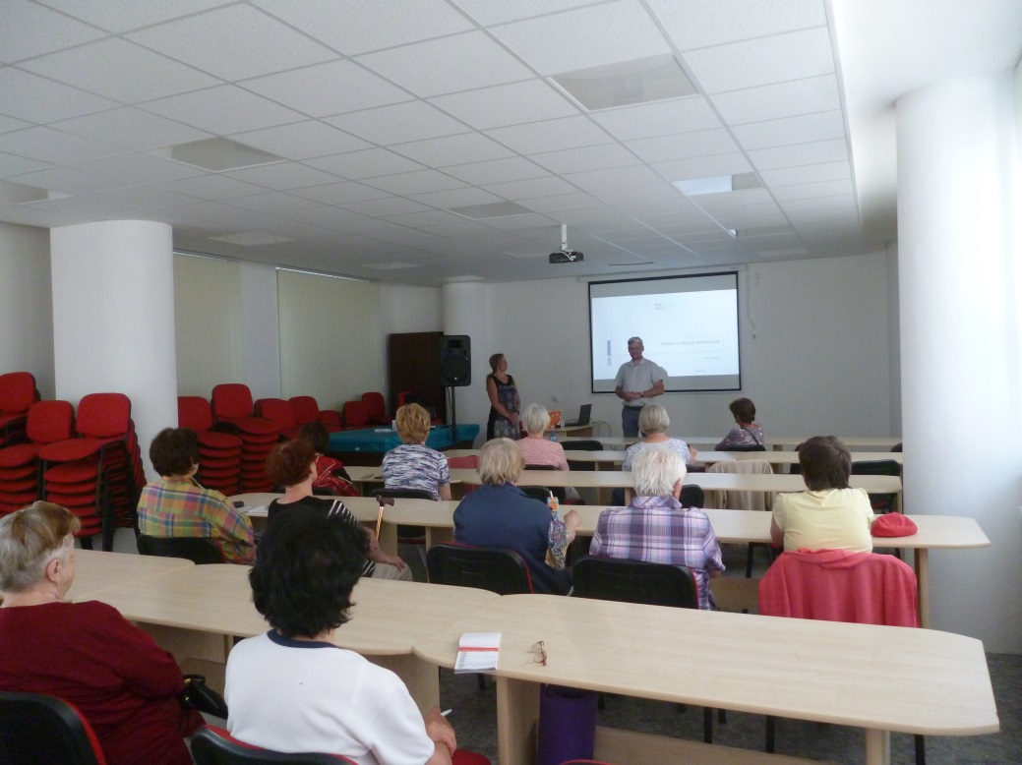

Voňavá adventní neděle
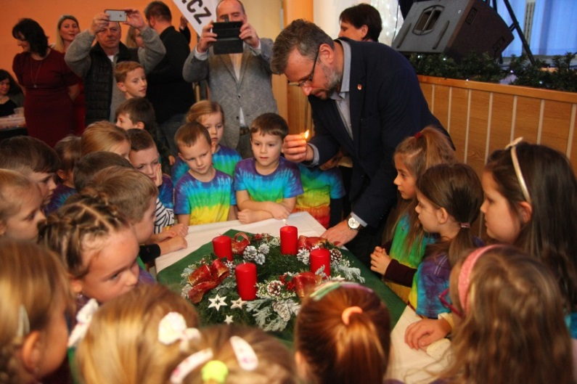
První adventní neděle připadla letos na 27. listopadu. Město Klatovy v rámci projektu Zdravé město uspořádalo ve spolupráci se Střední školou zemědělskou a potravinářskou již tradiční a velmi oblíbenou akci s názvem „Voňavá adventní neděle“. Všechny přítomné přivítala vedoucí odboru školství, kultury a cestovního ruchu Ing. Alena Kunešová, dále ředitel Střední školy zemědělské a potravinářské Ing. Vladislav Smolík a místostarosta města Klatov Ing. Martin Kříž, který společně s dětmi zapálil první svíčku na adventním věnci.
Po tomto slavnostním úvodu následoval kulturní program. Se svým vystoupením se představily děti z mateřské školy Studentská ul., taneční skupina DIAMOND DANCE. Dále následovalo zábavné představení Legenda o hvězdě v podání Evy Hruškové a Zdeňka Rohlíčka. Vyvrcholením celé akce byl koncert Petra Rezka. Vánoční atmosféru doladili jednotliví prodejci a výrobci vánočních dekorací, věnců, svícnů, vánočních ozdob a vazeb, nechyběly ani ukázky pletení vánočky a zdobení perníčků.
Ani v letošním roce nechyběl „strom splněných přání", na kterém byla zavěšená přáníčka seniorů z Domova pokojného stáří ve Václavské ulici. Návštěvníci rozebrali během akce všechna přáníčka a věnované dárky postupně donesli do informačního centra. Před vánocemi byly dne 20.12.2022 předány zástupům Domova poklidného stáří , kteří je předali svým klientům.

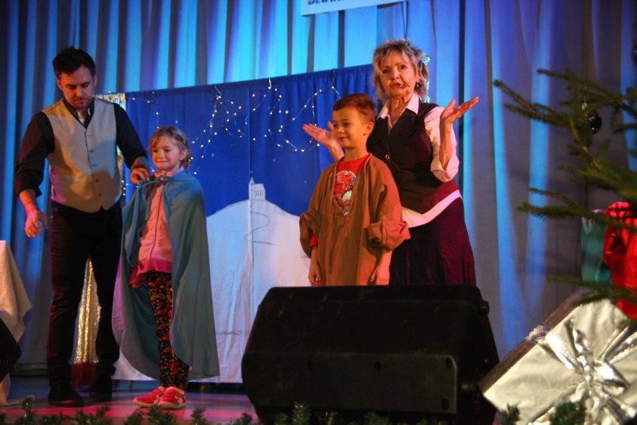

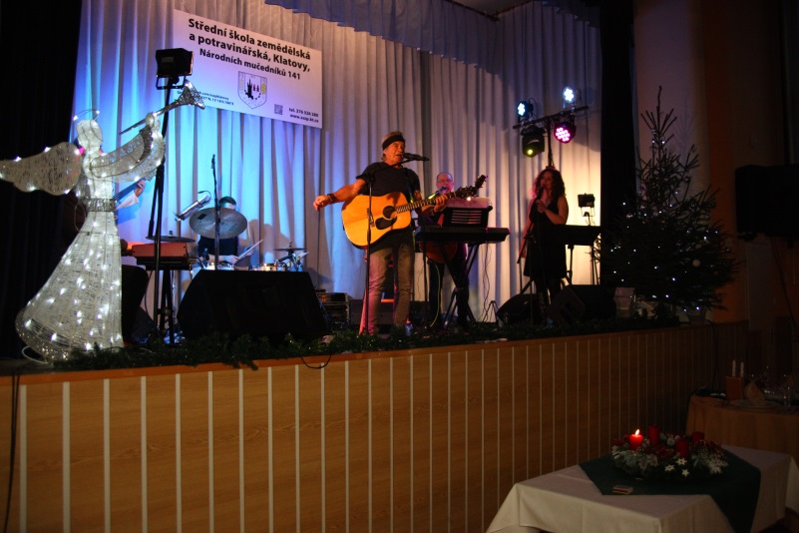

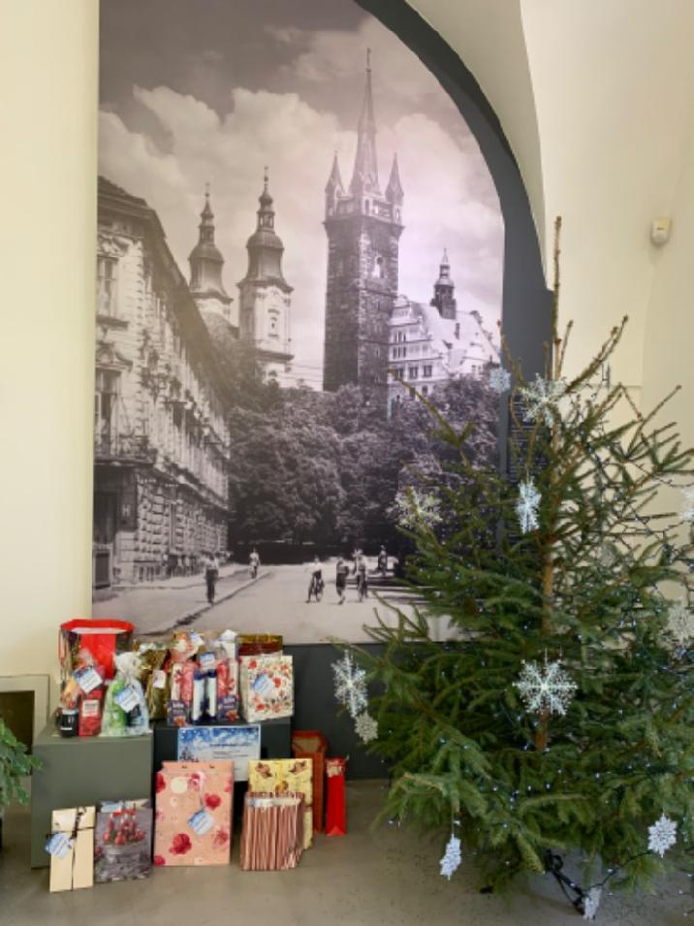

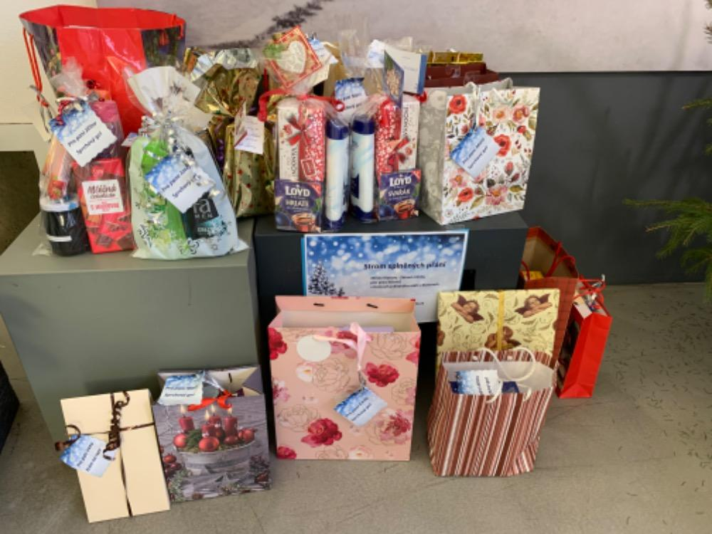

XII. Klatovský klášterní bazar
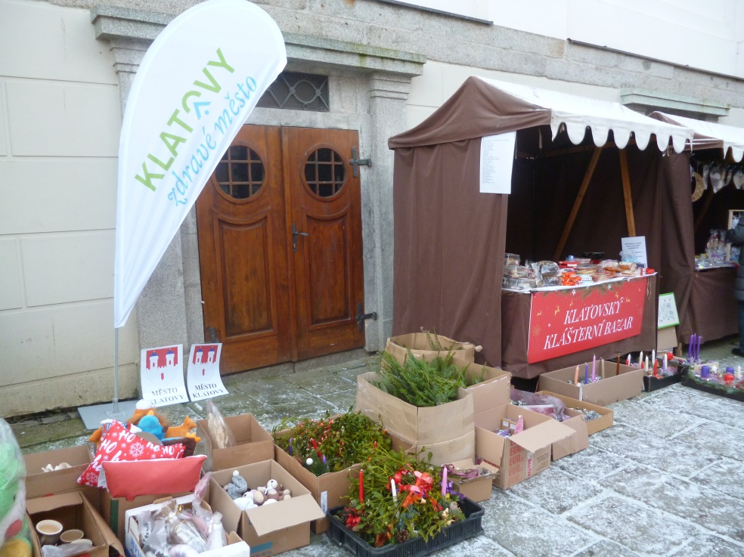
Poslední akcí v roce 2022 se v rámci projektu Zdravého města Klatovy 11. prosince 2022 uskutečnil již 12. ročník Klatovského klášterního bazaru. Bazar byl přístupný veřejnosti od 9 do 15 hodin v Divadelní ulici. K zakoupení zde byly potravinářské a rukodělné výrobky od různých klatovských spolků, firem a organizací. Sváteční atmosféru podtrhla hudební skupina Štreka. Výtěžek z prodeje byl věnován na pořízení aktivačních pomůcek pro Domovy pro seniory v Klatovech a Újezdci.

